UBND HUYỆN PHONG ĐIỀN  PHÒNG GIÁO DỤC- ĐÀO TẠO  Số: 220/PGD&ĐT  (V/v cập nhật phiên bản mới nhất  các trình duyệt website) | CỘNG HÒA XÃ HỘI CHỦ NGHĨA VIỆT NAM  Độc lập - Tự do - Hạnh phúc  Phong Điền, ngày 25 tháng 7 năm 2017

Kính gửi: Hiệu trưởng các trường Mầm non, Tiểu học và THCS trên địa bàn.

Thực hiện công văn số 1828/SGD&ĐT-CNTT ngày 24/7/2017 của Sở GD&ĐT Thừa Thiên Huế về việc cập nhật phiên bản mới nhất các trình duyệt website. Nhằm đảm bảo an toàn thông tin và vận hành thông suốt các phần mềm ứng dụng trên môi trường mạng qua các trình duyệt website, Phòng Giáo dục và Đào tạo yêu cầu thủ trưởng các đơn vị trực thuộc khẩn trương chỉ đạo CBGV-NV trong đơn vị mình tiến hành cập nhật tất cả các máy vi tính phiên bản mới nhất các trình duyệt website như: Internet Explorer, Google Chrome, Mozilla Firefox, Opera và các trình duyệt web khác đang sử dụng theo hướng dẫn kèm theo (khuyến nghị nên sử dụng các trình duyệt: Google Chrome, Mozilla Firefox).
Phòng GD&ĐT yêu cầu thủ trưởng các đơn vị trực thuộc nghiêm túc triển khai thực hiện và hoàn thành việc cập nhật trước ngày 27/7/2017./.

Nơi nhận:  - Như trên;  - Website Phòng GD&ĐT;  - Lưu VT. | TRƯỞNG PHÒNG  Nguyễn Phi Hùng

HƯỚNG DẪN NÂNG CẤP PHIÊN BẢN TRÌNH DUYỆT WEBSITE
(Kèm theo công văn số: 1828/SGD&ĐT-CNTT ngày 24/7/2017
của Sở Giáo dục và Đào tạo)
1. Hướng dẫn cập nhật Google Chrome:
- Trên máy tính của bạn, mở Chrome, chọn vào More ở góc trên bên phải, để xổ xuống menu (Nút 1, Hình 1.1).
- Tiếp theo, chọn vào mục Help (Nút 2, Hình 1.1). Chọn tiếp mục About
Google Chrome (Nút 3, Hình 1.1).
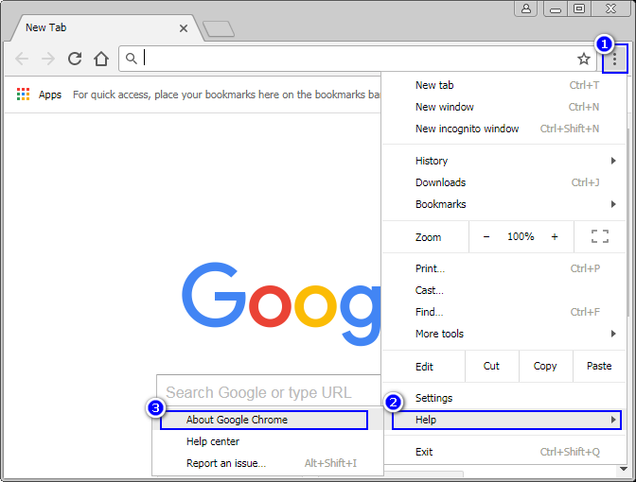
(Hình 1.1)
Google Chrome sẽ mở cửa sổ thông tin trình duyệt và kiểm tra cập nhật phiên bản (Hình 1.2). Bước này cần chờ chút thời gian, nhanh hay chậm là tuỳ vào tốc độ đường truyền internet và tùy vào sự chênh lệch giữa phiên bản bạn đang dùng trên máy với phiên bản mới nhất của Google Chrome.
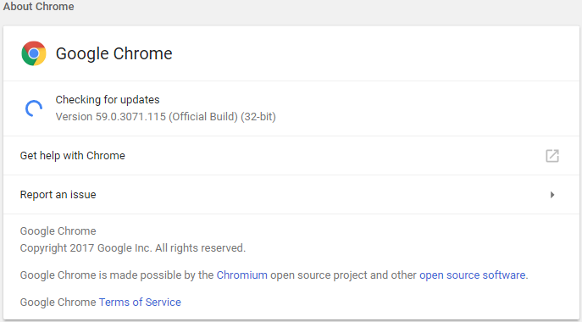

(Hình 1.2)
Cuối cùng trình duyệt sẽ báo Google Chrome đã được cập nhật như hình bên dưới là bạn đã cập nhật thành công lên phiên bản mới nhất cho Google Chrome (Hình 1.3).

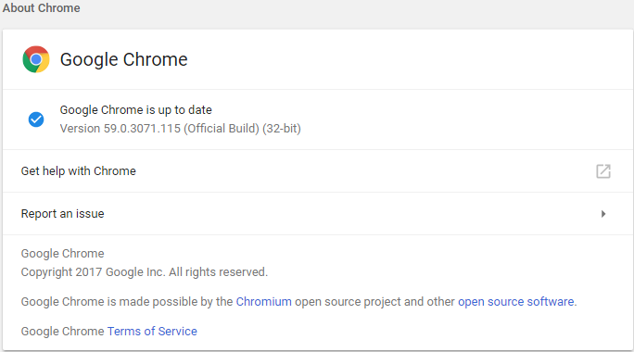
(Hình 1.3)

Địa chỉ tải xuống để cài đặt trực tiếp:

https://www.google.com/intl/en/chrome/browser/desktop/index.html
https://www.google.com/intl/en/chrome
2. Hướng dẫn cập nhật Mozilla Firefox:
- Trên máy tính của bạn, mở Firefox. Bấm phím Alt, để bật menu ngang của trình duyệt.
- Chọn mục Help (Nút 1, Hình 2.1), kéo xuống chọn tiếp mục About
Firefox (Nút 2, Hình 2.1).

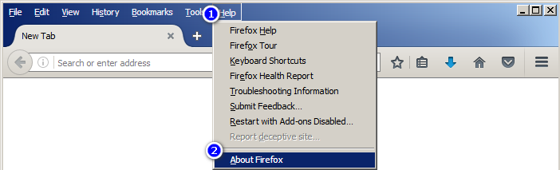

(Hình 2.1)

Firefox sẽ mở cửa sổ thông tin trình duyệt và kiểm tra cập nhật phiên bản (Hình 2.2). Bước này cần chờ chút thời gian, nhanh hay chậm là tuỳ vào tốc độ đường truyền internet và tùy vào sự chênh lệch giữa phiên bản bạn đang dùng trên máy với phiên bản mới nhất của Mozilla Firefox.
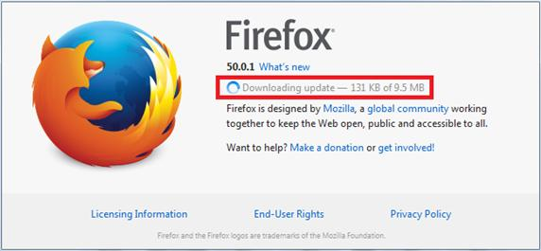

(Hình 2.2)

- Sau khi cập nhật thành công, trình duyệt yêu cầu khởi động lại để có hiệu lực. Chọn nút lệnh Restart Fire to Update để tiến hành khởi động lại (Hình
2.3).

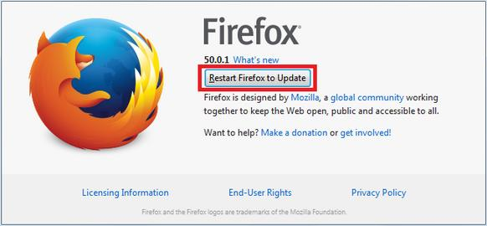

(Hình 2.3)

- Sau khi nâng cấp thì cửa sổ sẽ hiện ra thông báo rằng phiên bản của bạn
đã là nâng cấp mới nhất (Hình 2.4).

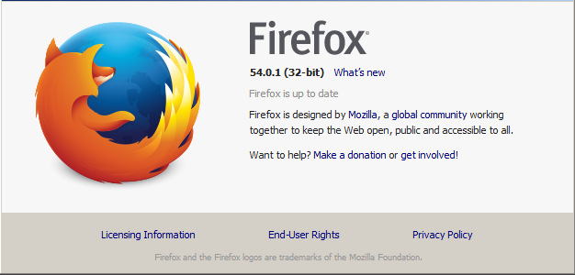

(Hình 2.4)
Địa chỉ tải xuống để cài đặt trực tiếp:

https://www.mozilla.org/en-US/firefox/new
https://www.mozilla.org/vi/firefox/new/?scene=2
3. Hướng dẫn cập nhật Opera:
- Trên máy tính của bạn, mở Opera. Chọn vào Menu ở trên cùng bên trái,
để xổ xuống menu (Nút 1, Hình 3.1).
- Chọn vào mục About Opera (Nút 2, Hình 3.1).

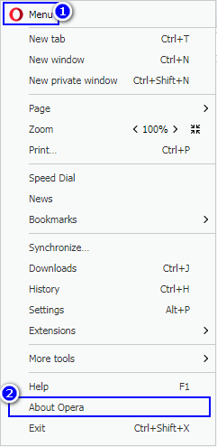

(Hình 3.1)

Opera sẽ mở cửa sổ kiểm tra các thông tin của trình duyệt và cập nhật phiên bản (Hình 3.2). Bước này cần chờ chút thời gian, nhanh hay chậm là tuỳ vào tốc độ của internet và tùy vào sự chênh lệch giữa phiên bản bạn đang dùng trên máy tính với phiên bản mới nhất của Opera.
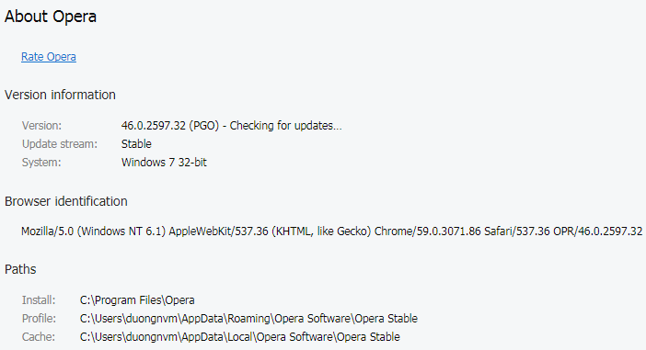

(Hình 3.2)

- Cuối cùng trình duyệt sẽ báo Opera đã được cập nhật như hình bên dưới
là bạn đã cập nhật thành công lên phiên bản mới nhất cho Opera (Hình 3.3).

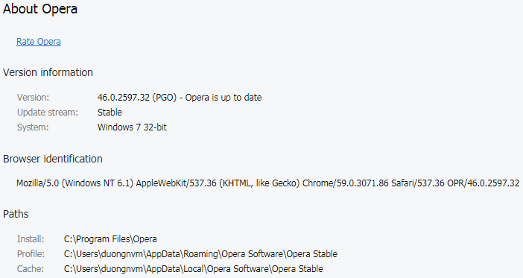

(Hình 3.3) Địa chỉ tải xuống để cài đặt trực tiếp: http://www.opera.com/vi/computer/windows
http://www.opera.com/computer/thanks?ni=stable&os=windows

4. Hướng dẫn cập nhật Internet Explorer

a. Tải xuống trình duyệt Internet Explorer

Địa chỉ tải xuống https://support.microsoft.com/vi-vn/help/17621/internet-
explorer-downloads. Tuỳ theo hệ điều hành đang dùng là gì, để chọn phiên bản trình duyệt phù hợp.

Chú ý:

- Nếu bạn đang sử dụng Windows 7, thì phiên bản mới nhất của Internet
Explorer mà bạn có thể cài đặt là Internet Explorer 11.
- Internet Explorer 11 hoạt động trên cả máy tính 32 bit và 64 bit.
- Nếu đang sử dụng Windows 8.1 thì bạn đã có Internet Explorer 11, nên không cần phải cài đặt gì. Nếu bạn đang sử dụng Windows 8.0 thì Internet Explorer 11 không được hỗ trợ.
- Nếu đang sử dụng Windows 10 thì bạn đã có Internet Explorer 11, nên không cần phải cài đặt gì. Tuy nhiên, Microsoft Edge là một trình duyệt hoàn toàn mới cũng đi kèm với Windows 10 và hơn nữa, đó là trình duyệt mặc định của bạn.

b. Cài đặt trình duyệt phiên bản 11:

- Kích hoạt file cài đặt đã được tải về.
- Xuất hiện cửa sổ xác nhận cài đặt. Chọn nút lệnh Install.

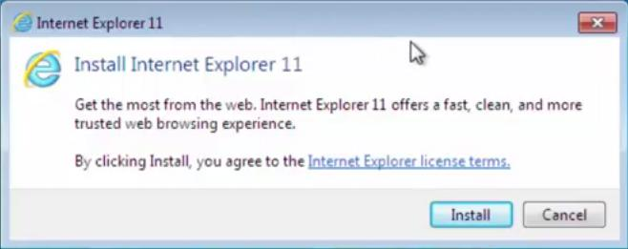

Trong quá trình cài đặt, sẽ tiếp tục tải về các file cần thiết liên quan đến trình duyệt. Sau đó trình duyệt sẽ cập nhật lên phiên bản 11.

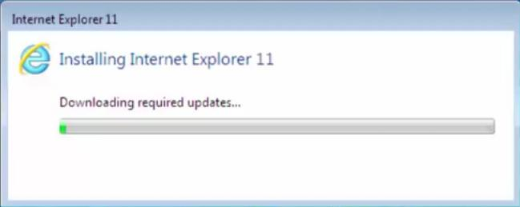

- Sau khi cài đặt xong, trình duyệt yêu cầu khởi động lại máy tính. Chọn
Restart now.

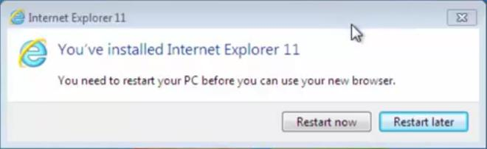
- Sau khi khởi động lại máy tính xong, trình duyệt lúc này chính thức được cập nhật lên phiên bản 11.

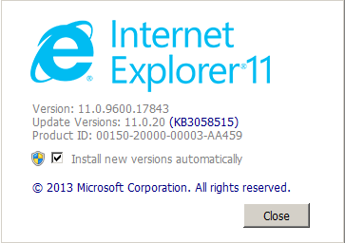

Trên đây là hướng dẫn cập nhật một số trình duyệt website. Tùy phiên bản trình duyệt website đang sử dụng, cách cập nhật có thể khác với hướng dẫn này./.
Trong quá trình thực hiện, nếu gặp khó khăn, vướng mắc, các đơn vị liên lạc Sở qua số điện thoại: 0234.3822456 (gặp trực tiếp ông Lê Duy Dũng) hoặc qua email: dungld@hue.edu.vn để được hỗ trợ.

